**Luchtbewegingen in kassen met meerlagenteelt**

Op enkele bedrijven, elk met verschillende meerlagenteelt- en luchtontvochtingssytemen, is met behulp van rookgasproeven de luchtstroom in de kas onderzocht. Een aantal van deze sessies is op video gezet en op deze website te bekijken:

Er zijn twee luchtbewegingen te onderscheiden:

1. Door de slurven boven de onderste laag stroomt lucht met een maximum snelheid van 7-8 m/s. De lucht treedt naar buiten door kleine gaatjes. Over de gehele lengte komt per gaatje evenveel lucht naar buiten. Deze lucht komt direct tot *in* het gewas. Daarna volgt een beweging omhoog, tussen de containerbanen door, waarna de lucht zich verspreidt boven de bovenste laag, zie figuur1. Deze verticale beweging wordt veroorzaakt door drukverhoging boven de eerste laag door luchtaanvoer, *en* doordat warmere lucht en vochtigere lucht lichter is dan koele lucht en dan drogere lucht.

Uiteindelijk: wat er van buiten is ingezogen zoekt zich weer een weg naar buiten door ramen en kieren.

Fig 1.

2) Door de luchtbehandelingskast (LBK) zoals bij bedrijf 3 en 4 (A), of door de doorvoerventilatoren zoals bij Bedrijf 1 en 2 (B), wordt lucht uit de kas aangezogen. Deze beweging (trek) boven de bovenste laag is horizontaal, en gaat wat richting betreft tegengesteld aan de richting van de kleine slurven. Deze stroom gaat veel langzamer dan de verticale stroom omhoog, zie figuur 2.   
Bij A) wordt deze aanzuigbeweging bepaald door de klepstand van de LBK. Bij 100% buitenlucht is er geen horizontale beweging, bij 100% kaslucht en de ventilator op 100% is veel horizontale beweging.

Fig 2.

Bij B) wordt de richting van aanzuigbeweging bepaald door de positie van de doorvoerventilatoren. De debietverhouding tussen de dikke slurf die direct buitenlucht aanzuigt en de ventilatoren die de slurven boven de onderste laag aanblazen bepaalt de mengverhouding “kaslucht boven de bovenste laag” + buitenlucht. Hoe minder buitenlucht, hoe meer horizontale trek boven de bovenste laag richting de doorvoerventilatoren.

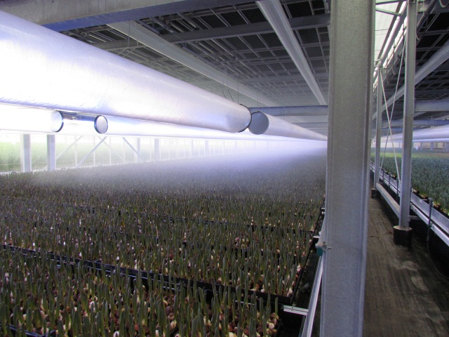Opvallend bij vooral de LBK systemen is dat boven de onderste laag vrijwel geen horizontale luchtbeweging was waar te nemen, zie foto: De rook bleef precies op z’n plaats.

Deze informatie is afkomstig uit het rapport: “Meerlagenteelt 2.0, een nieuw basisontwerp”   
(PPO-BBF, rapport 32 361681 13, april 2014)